 | Δικτυακός προγραμματισμός: Java network socket Programming

Φοιτητής: Μιχάλαινας Εμμανουήλ (9070)
michalain@ece.auth.gr
Καθηγητής: Μητράκος Δημήτριος
Ημερομηνία: 11 Δεκεμβρίου 2019

Περίληψη: Η παρούσα αναφορά παρουσιάζει τα σχόλια και τα συμπεράσματα που προέκυψαν από την εκπόνηση της εργασίας του μαθήματος “Δίκτυα Υπολογιστών II” - Τομέας Ηλεκτρονικής – Υπολογιστών – 7ο εξάμηνο. Επιπλέον, η αναφορά περιλαμβάνει μικρές βιβλιοτεχνικές αναφορές στο πρωτόκολλο UDP και σε διεθνή πρότυπα audio streaming.
Λέξεις-κλειδιά: server Ithaki, port, socket, Java network, UDP.
Περιεχόμενα
1. Σύντομα σχόλια και παρατηρήσεις 2
Εφαρμογή “User application” 2
Εφαρμογή “analyze” 2
Ρύθμιση του router 2
Καθυστέρηση των πακέτων echo 3
2. Πρωτόκολλο UDP 3
Με μια ματιά 3
Τεχνικές πληροφορίες 3
3. Διεθνή πρότυπα audio streaming 4
Παραδοσιακά πρωτόκολλα – RTSP/RTP και Adobe RTMP 4
Προσαρμοζόμενα πρωτόκολλα βασισμένα στο ΗTTP 5
Καινούριες τεχνολογίες 5
4. Πηγές 6

- Συντομα σχολια και παρατηρησεισ

Εφαρμογή “User application”
Η εφαρμογή αυτή είναι γραμμένη σε Java και έχει ως σκοπό την συλλογή μετρήσεων μέσω της επικοινωνίας με τον server Ithaki. Για την επικοινωνία χρησιμοποιείται το πρωτόκολλο UDP, λόγω του γεγονότος ότι οι πληροφορίες που που λαμβάνονται από τον server Ithaki (εικόνες, ήχοι, echo packets κλπ) είναι ανεκτικές σε θόρυβο που μπορεί να προκληθεί από απώλεια η μετάθεση πακέτων. Ωστόσο, η ανάπτυξη μιας ανθεκτικής εφαρμογής με UDP επικοινωνία αποτελεί δύσκολο εγχείρημα. Μπορούν να προκύψουν διάφορα σφάλματα που οφείλονται σε λάθη και στην καθυστέρηση των πακέτων, ενδεικτικά αναφέρονται μερικά προβλήματα που αντιμετωπίζει η εφαρμογή:
- Η απώλεια κάποιων πακέτων έχει ως αποτέλεσμα να εμφανίζονται κενά στις μετρήσεις, τα οποία διορθώνονται κατά την ανάλυση τους με αποτέλεσμα την δημιουργία έγκυρων διαγραμμάτων.
- Η καθυστέρηση κάποιων πακέτων έχει ως αποτέλεσμα αυτά να φτάνουν αφού έχει ξεκινήσει η λήψη άλλου είδους μετρήσεων από την εφαρμογή. Αυτό μπορεί να αλλοιώσει ή να διακόψει την λήψη των μετρήσεων, αλλά ευτυχώς παρατηρείται σπάνια.

Εφαρμογή “analyze”
Το αρχείο “analyze.m” είναι ένα πρόγραμμα σε matlab/octave το οποίο επεξεργάζεται τα δεδομένα που έχει συλλέξει η εφαρμογή user application και παράγει γραφήματα και χρήσιμα συμπεράσματα. Μάλιστα, για την περίπτωση των διαγνωστικών πληροφοριών λαμβάνεται ειδική μέριμνα και η ανάλυση πρώτα συμπληρώνει τις τιμές που λείπουν λόγω απώλειας UDP πακέτων με έγκυρες γειτονικές.

Ρύθμιση του router
Η ρύθμιση του router ώστε να λαμβάνονται επιτυχώς τα πακέτα από τον server Ithaki ήταν απλή:
ΣΧΗΜΑ 1: Ρύθμιση του οικιακού δρομολογητή για προώθηση των πακέτων που έρχονται από την IP διεύθυνση της Ιθάκης στις αντίστοιχες θύρες, στην τοπική διεύθυνση IP.

Καθυστέρηση των πακέτων echo
Η τεχνητή καθυστέρηση που εισάγει ο server Ithaki δεν φαίνεται να ακολουθεί κάποια γνωστή κατανομή, σε καμία από τις δύο συνόδους. Θα μπορούσαμε να πούμε ότι η κατανομή μοιάζει με την ομοιόμορφη για καθυστερήσεις 500-1800ms με εξαίρεση μια “ιδιαίτερη προτίμηση” του server για καθυστερήσεις κοντά στα 1500ms.
Αντίθετα, η φυσική καθυστέρηση ακολουθεί όπως αναμένεται από την θεωρία εκθετική κατανομή, με επικρατούσες τιμές κοντά στα 30ms.
- Πρωτοκολλο UDP

Με μια ματιά
Το πρωτόκολλο UDP (User Datagram Protocol) είναι ένα πρωτόκολλο επιπέδου μεταφοράς (OSI level 4). Αποτελεί την “lightweight” εκδοχή ενός standard πρωτοκόλλου επικοινωνίας, με την έννοια ότι αποθηκεύει με την μορφή κεφαλίδων μόνο βασικές πληροφορίες, όπως τον παραλήπτη και τον αποστολέα και αθροίσματα ελέγχου (checksums). Το πρωτόκολλο UDP είναι αναξιόπιστο και ασύνδετο (connectionless) με την έννοια ότι η επιτυχής και αξιόπιστη παράδοση των πακέτων δεν εξασφαλίζεται παρά μόνο από το επίπεδο της εφαρμογής, στην περίπτωση που αυτό κριθεί αναγκαίο. Αυτό έχει ως αποτέλεσμα να είναι οι επικοινωνίες που πραγματοποιούνται μέσω πακέτων datagram επιρρεπείς σε σφάλματα που προκύπτουν από θόρυβο, απώλεια ή μετάθεση της σειράς των πακέτων ή παρεμβολή άλλων πακέτων από άλλες εφαρμογές στο ίδιο κανάλι επικοινωνίας (port conflict).
Φυσικά, τα μειονεκτήματα αυτά δεν είναι περιοριστικά σε όλες τις εφαρμογές. Σε εφαρμογές πραγματικού χρόνου, όπως audio και video streaming είναι προτιμότερη η πλήρης εκμετάλλευση του διαθέσιμου εύρους ζώνης ενώ μικρά σφάλματα που μπορεί να προκύψουν δεν έχουν καταστρεπτικές συνέπειες για την ποιότητα της εφαρμογής. Το UDP σε αυτές τις περιπτώσεις αποτελεί τον καλύτερο τρόπο επικοινωνίας, επειδή υπερέχει έναντι του TCP (Transmission Control Protocol) σε όρους καθυστέρησης (latency) και ωφέλιμης πληροφορίας ανά πακέτο (μικρό overhead).

Τεχνικές πληροφορίες
Η κεφαλίδα ενός πακέτου UDP αποτελείται από 8 bytes, όπως φαίνεται στο σχήμα 2.
Παρατηρούμε ότι για κάθε πληροφορία διατίθενται 16 bits. Αυτό περιορίζει αυτόματα τους αριθμούς των θυρών (ports) και το μήκος του πακέτου στο διάστημα ακεραίων [0..65536]. Το μήκος δίνεται σε bytes και περιλαμβάνει το μέγεθος της κεφαλίδας (header). Πρακτικά, τα πακέτα UDP ενσωματώνονται στο πρωτόκολλο IP, επομένως το μέγιστο μέγεθος ενός πακέτου UDP φτάνει κοντά στα 65500 bytes.
ΣΧΗΜΑ 2: Οι κεφαλίδες ενός πακέτου UDP.
Παρόλο που το πεδίο checksum αποτελεί μία βασική πληροφορία για τον έλεγχο σφαλμάτων, η διόρθωση αυτών δεν προβλέπεται από το πρωτόκολλο. Στην πραγματικότητα, το άθροισμα είναι μια αδύναμη τεχνική ανίχνευσης σφαλμάτων επομένως, η πιθανότητα μη ανίχνευσης σφαλμάτων είναι υπαρκτή. Στην περίπτωση δε που ανιχνευθεί σφάλμα, τότε το πακέτο δύναται να απορριφθεί (drop) από κάποιον router. Σε μια τέτοια περίπτωση, δεν υπάρχει κάποιος μηχανισμός ανάκαμψης από το σφάλμα, όπως διόρθωση ή αίτημα επαναποστολής.
- Διεθνη προτυπα audio streaming
Το audio streaming ανήκει στην γενικότερη κατηγορία μετάδοσης πολυμέσων μέσω ενός δικτύου, επόμενος για την πραγματοποίηση του χρησιμοποιούνται πρωτόκολλα μετάδοσης πολυμέσων, τα οποία παρουσιάζονται στη συνέχεια, συνοπτικά.

Παραδοσιακά πρωτόκολλα – RTSP/RTP και Adobe RTMP
Τα πρωτόκολλα αυτά επιτυγχάνουν καθυστερήσεις της τάξεως των 2 και 5 δευτερολέπτων αντίστοιχα. Ως σύγκριση δίνεται μια τυπική τιμή καθυστέρησης των 5 δευτερολέπτων για τηλεοπτικές μεταδόσεις. Η επίτευξη αυτών των αποτελεσμάτων γίνεται επειδή τα πρωτόκολλα αυτά προβλέπουν την μετάδοση δεδομένων με υψηλή ταχύτητα και χωρίς τοπική λήψη και χρήση buffers. Ωστόσο, τα κυριότερα μειονέκτημα τους είναι ότι λίγοι δέκτες είναι συμβατοί με αυτά τα πρωτόκολλα, ενώ η ποιότητα δεν είναι βέλτιστη επειδή δεν προβλέπεται ανίχνευση και διόρθωση σφαλμάτων.
Τα πρωτόκολλα RTSP/RTP χρησιμοποιούν τις εξής τεχνικές κωδικοποίησης ήχου: AAC, AAC-LC, HE-AAC+ v1 & v2, MP3, Speex, Opus, Vorbis και τις εξής τεχνικές κωδικοποίησης βίντεο: H.265 (preview), H.264, VP9, VP8. Υποστηρίζονται από το UDP, ενώ ολόκληρη η στοίβα των πρωτοκόλλων RTP, RTCP (Real-Time Control Protocol) και RTSP αναφέρονται συχνά ως RTSP.
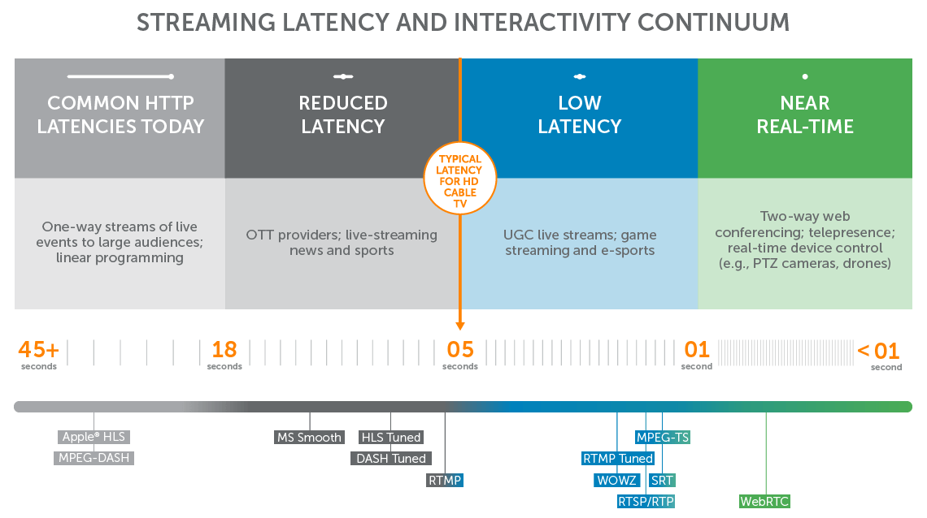ΣΧΗΜΑ 3: Πρωτόκολλα μετάδοσης πολυμέσων και τυπικές καθυστερήσεις.
Σημαντικό μειονέκτημα του RTSP είναι ότι οι android kai ios συσκευές δεν έχουν προεπιλεγμένο πρόγραμμα αναπαραγωγής ροών RTSP. Επιπλέον, σημαντικό μειονέκτημα του Adobe RTMP είναι η απόσυρση του Adobe Flash. Έτσι, σταδιακά αυτά τα πρωτόκολλα εγκαταλείπονται.

Προσαρμοζόμενα πρωτόκολλα βασισμένα στο ΗTTP
Τα πρωτόκολλα αυτά προσομοιώνουν την μετάδοση δεδομένων με διαδοχικές λήψεις αρχείων που πραγματοποιούνται μέσω του κλασσικού HTTP πρωτοκόλλου. Για αυτόν τον λόγο είναι συμβατά με την πλειοψηφία των δεκτών, ενώ μάλιστα η ποιότητα των πολυμέσων που λαμβάνεται είναι βέλτιστη, ανεξαρτήτως των συνθηκών επικοινωνίας (ταχύτητα, μέσο διάδοσης και bit error rate), αφού το HTTP προβλέπει μηχανισμούς ανίχνευσης και διόρθωσης σφαλμάτων. Το μειονέκτημα αυτής της προσέγγισης είναι η εισαγωγή των καθυστερήσεων που οφείλονται στις χειραψίες, στις περιττές πληροφορίες που φέρουν οι κεφαλίδες των πακέτων και στις επαναλήψεις αποστολών πακέτων λόγω σφαλμάτων. Διάφορες εταιρίες έχουν δημιουργήσει τα δικά τους ιδιωταγή πρωτόκολλα χρησιμοποιώντας το HTTP. Αυτά παρουσιάζουν παρόμοιες ιδιότητες και ενδεικτικά αναφέρονται τα:
- Apple HLS (HTTP Live Streaming)
- Low-Latency HLS
- MPEG-DASH (Moving Picture Expert Group Dynamic Adaptive Streaming over HTTP)
- Low-Latency CMAF for DASH (Common Media Application Format for DASH)
- Microsoft Smooth Streaming
- Adobe HDS (HTTP Dynamic Streaming)

ΣΧΗΜΑ 4: Σύγκριση καθυστέρησης για 4 διαφορετικά πρωτόκολλα μετάδοσης πολυμέσων πραγματικού χρόνου.
ΣΧΗΜΑ 5: Σύγκριση μιας ροής πολυμέσων πραγματικού χρόνου με παραδοσιακό RTSP πρωτόκολλο, SRT πρωτόκολλο και μια ζωντανή πηγή.

Καινούριες τεχνολογίες
Το SRT (Secure Reliable Transport) είναι ένα πρωτόκολλο ανοιχτού κώδικα που σχεδιάστηκε για να αντιμετωπίσει όλα τα προβλήματα των πρωτοκόλλων που παρουσιάστηκαν προηγουμένως. Προβλέπει ανίχνευση και ανάκαμψη από σφάλματα και είναι συμβατό με κάθε τύπο πολυμέσου. Συνδυάζει τα πλεονεκτήματα των UDP και TCP λύσεων, οπότε ο δέκτης έχει καλή ποιότητα με την μικρή καθυστέρηση που προσφέρει η χρήση του UDP. Υποστηρίζει κρυπτογράφηση και σταδιακά καταλαμβάνει την αγορά. Να σημειωθεί ωστόσο ότι ακόμα χρησιμοποιείται στα πρώτα στάδια (first mile) μετάδοσης μιας ροής δεδομένων πραγματικού χρόνου, γιατί αντιμετωπίζει θέματα συμβατότητας με δέκτες παλαιότερης τεχνολογίας.
Το WebRTC είναι ένας συνδυασμός από πρότυπα, πρωτόκολλα και περιβάλλοντων ανάπτυξης εφαρμογών javascript, ο οποίος ουσιαστικά επιτρέπει την μετάδοση σε πραγματικό χρόνο, με καθυστερήσεις της τάξεως των 0,5 δευτερολέπτων και λιγότερο. Είναι συμβατό με τους νεότερους φυλλομετρητές browsers.
- ΠΗΓΕΣ
https://en.wikipedia.org/wiki/User_Datagram_Protocol
https://www.geeksforgeeks.org/user-datagram-protocol-udp/
https://stackoverflow.com/questions/42609561/udp-maximum-packet-size
https://tools.ietf.org/html/rfc768
https://www.wowza.com/blog/streaming-protocols

